INFO

Betreft: Werken Hilarion Thanslaan

Zoals jullie wellicht hebben gezien, zijn we ondertussen gestart met de voorbereidende werken in de Hilarion Thanslaan. Om technische redenen zal de uitvoering van zowel het pompstation als de een gedeelte van de riolering op een andere wijze worden uitgevoerd. Bovendien komt het pompstation nu op een andere locatie, namelijk in de rijweg tussen woning nr. 24 en nr.30. In principe zal de invloed van deze aanpassing nihil zijn, gezien deze constructie ondergronds wordt geplaatst. Het enige wat zichtbaar zal zijn is een elektriciteits-/sturingskast.

Gezien de gewijzigde uitvoering, zal de hinder naar omwonende in de eerste fase van de werken in de Hilarion Thanslaan eerder beperkt zijn. Er zal in eerste instantie voornamelijk enkel op 3 locaties gewerkt worden(Zie onderstaand plan).

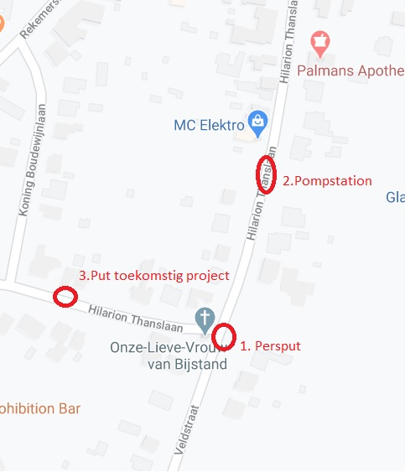

De verharding zal in eerste instantie enkel op deze locaties worden opgebroken, doorgaand verkeer zal niet mogelijk zijn op locaties 2 en 3. De woningen blijven grotendeels bereikbaar, echter daar waar de woning kort bij de werkzone ligt zal het niet iedere dag mogelijk zijn om uw inrit te benutten. De volgorde van de werken is ook volgens het plan, namelijk eerst persput vervolgens pompstation en aansluitend put toekomstig project. Als de putten geplaatst zijn, wordt er vanuit de persput de riolering aangelegd dmv een doorpersing. Dit betekent dat de rioleringsbuizen onder de straat worden geboord. Qua timing zal deze eerste fase van juni t/m half september duren.
Nadien zullen de werken in het voorziene gedeelte van de Hilarion Thanslaan, namelijk vanaf Populierenlaan tot aan de Kapel, worden uitgevoerd. Hierbij wordt zowel de riolering, als de rijweg volledig vernieuwd.

We danken u alvast voor uw begrip en hopen u hiermee voldoende geïnformeerd te hebben. Hebben jullie toch nog vragen, aarzel dan niet om deze te stellen!

Met vriendelijke groeten,
Vanthoor Tim
Werfleider BESIX Infra
0497/520708

